ФГБДОУ «ЦЕНТР РАЗВИТИЯ РЕБЁНКА ДЕТСКИЙ САД 2
УПРАВЛЕНИЯ ДЕЛАМИ ПРЕЗИДЕНТА РФ»

Конспект занятия по аппликации
«Кукла Масленица»
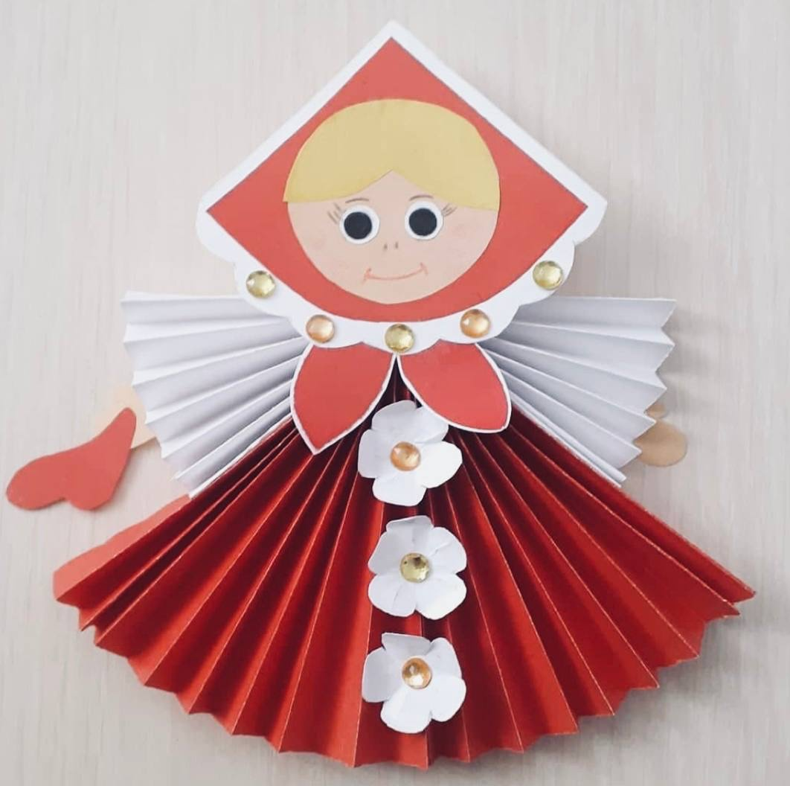

Воспитатель: Радченко Е.М.

Москва 2026г.
Цель:
Приобщать детей к русским традициям, к родной культуре.
Задачи:
•Познакомить детей с русским народным праздником Масленица, ее значением, символами, традициями проведения праздника.
•Формировать умение изготовлять аппликацию куклы Масленицы из бумаги.
•Продолжать учить детей раскладывать, составлять и наклеивать изображение предметов, состоящих из нескольких частей, различной формы. •Закреплять умение аккуратно набирать клейстер на кисть, намазывать готовые формы на клеенке, пользоваться салфеткой.
•Воспитывать интерес к аппликации, желание доводить дело до конца.
•Воспитывать уважительное отношение к традициям русского народа, любовь к родному краю.
Предварительная работа:
- Знакомство с русским народным фольклором (пословицы, потешки, скороговорки, заклички).
- Знакомство с русскими народными играми.
- Просмотр мультипликационных и художественных фильмов о традиционных русских праздниках.
- Изготовление сувениров.
Демонстрационный материал:
Иллюстрации с народными гуляниями.
Ход занятия:
Воспитатель:
- Ребята, я хочу вас познакомить с весёлым праздником - Масленицей. Вы заметили, что дни постепенно становятся длинными и светлыми, небо - голубым, а солнце - ярким. Именно в это время на Руси устраивались народные гулянья. И назывался этот праздник - Масленица. Весёлый и озорной длится целую неделю. В эти дни устраивались игры, выступления ряженых, пляски. В народе недаром этот праздник называли широкой Масленицей. С песнями и весёлыми закличками звали Солнышко, чтобы оно теплее согревало землю, а Весна - красна не задерживалась.
Воспитатель:
- В старину, когда ваши бабушки были маленькие, чтобы солнышко грело сильнее, пели солнышку песенку:
Солнышко, покажись!
Красное, снарядись!
Поскорей, не робей,
Нас ребят обогрей!
Воспитатель показывает игрушку-солнышко.
Солнышко здоровается с ребятами:

- Слышало я, что вы про Масленицу говорили, да про солнышко…Я, пока к вам шло, устало немного, давайте поиграем в мою любимую игру, повторяйте движения за мной.
«Солнышко, солнышко, выходи, лучиком, лучиком посвети»
- А еще на Масленицу раньше водили на площади хороводы, пели песни катались на санках веселились, а символ масленицы символизировал блин. Блины пекли целую неделю угощали гостей, детей. Делали разные куклы (рассматривают картинки).
Воспитатель:
- А сейчас я предлагаю сделать аппликацию куклы Масленицы.
Дети:
- Да
Воспитатель:
- Ребята, посмотрите у каждого из вас лежат заготовки для куклы, вырезанные мной заранее.
1. Сначала мы наклеиваем волосы на лицо куклы, в верхней части (показ).
2. Затем наклеиваем лицо на платок (показ).
3. Под нижнюю часть наклеиваем кончики платка (показ).
4. Соединяем две части: голову и наряд. Склеиваем их между собой.
5. Приклеиваем две ладошки к рукавам платья.
6. Платок и кончики платка украшаем белыми горошинами (стразы,ватные палочки и гуашь белая, показ).
Воспитатель:
- Ребята, нужно стараться приклеивать аккуратно, не забывайте использовать салфетку, если взяли много клея.
Дети приступают к выполнению задания, воспитатель оказывает посильную помощь.
Воспитатель:
- Молодцы, ребятки, вы очень постарались, красивые картинки у вас получились. Правда, Солнышко?
Солнышко говорит, что дети потрудились на славу, узнали, что такое Масленица, сделали таких красивых кукол. А так как на Масленицу принято угощать блинами, а блины – это символ солнца, то я хочу вас угостить вас частичкой солнышка – вкусными блинами!
Угощает всех блинами под закличку:
Широкая Масленица,
Мы тобою хвалимся,
На горах катаемся,
Блинами объедаемся!
Можно поиграть в игру «Гори, Солнце, ярче!»
В центре круга - «Солнце» (на голову надевают шапочку с изображением солнца).
Дети хором произносят:
Гори, солнце, ярче
Лето будет жарче,
а зима теплее, а весна милее.
- Горю!
(Дети идут хороводом. На 3-ю строку подходят ближе к «солнцу», сужая круг, поклон. На 4-ю - отходят, расширяя круг. На слово «Горю!» - «солнце» догоняет детей. Игра проводится 1-2 раза).
